Национальный исследовательский университет ИТМО  
Факультет компьютерных технологий и управления

Лабораторная работа №5  
Вариант 307945

Выполнил Кулдышев Никита   
Андреевич  
Группа: P3111  
Преподаватель: Каюков Иван  
Алексеевич

Санкт-Петербург, 2021

Текст задания

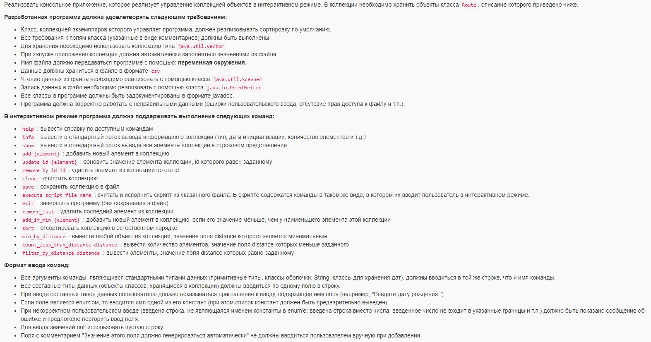  
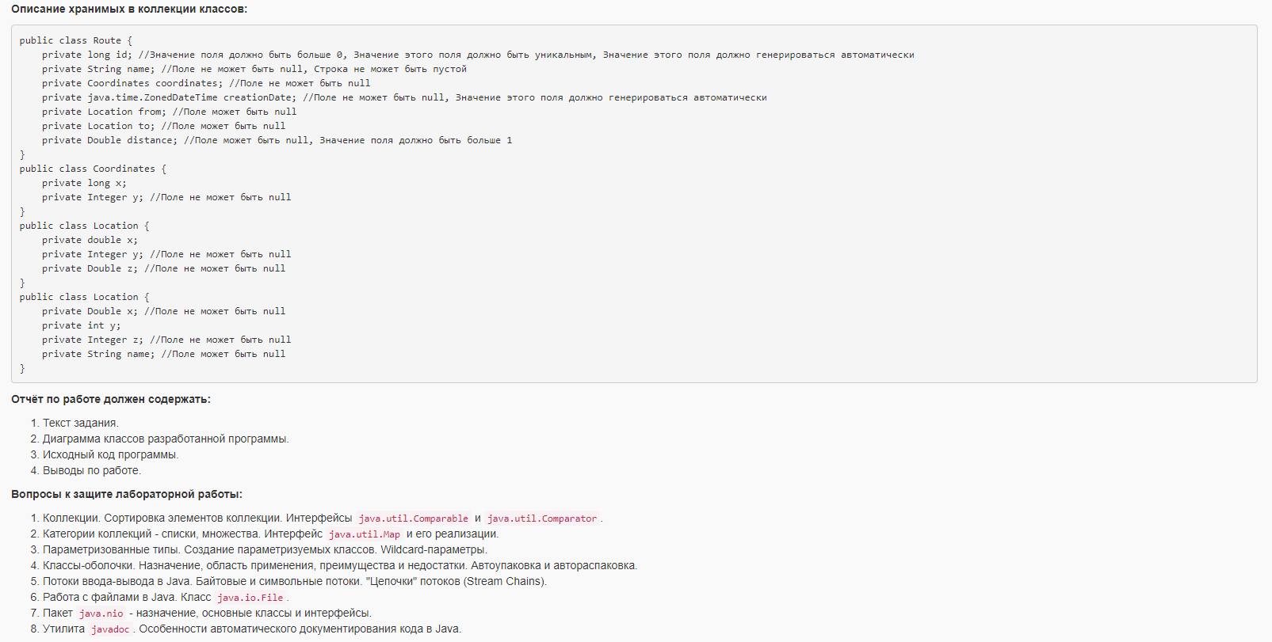

Диаграмма классов объектной модели

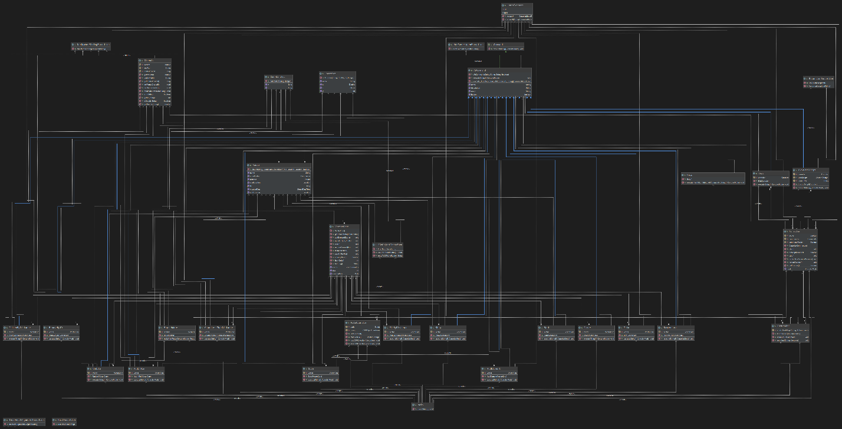

Исходный код программы

Исходный код программы доступен на GitHub: <https://github.com/nikhegg/lab5>-gradle

Вывод

Я смог доработать объектную модель приложения, создать собственные классы исключений и сделать их обработку, а также использовать локальные, анонимные и вложенные (static и non-static) классы